publish over ssh远程自动部署项目

1. 安装插件

1.进入【Manage Jenkins】->【Manage Plugins】->【可选插件】

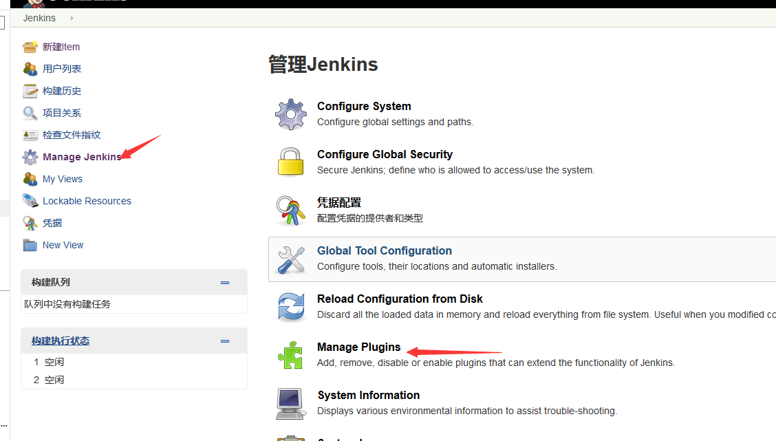

2.搜索【maven】->选择【Publish Over SSH】安装

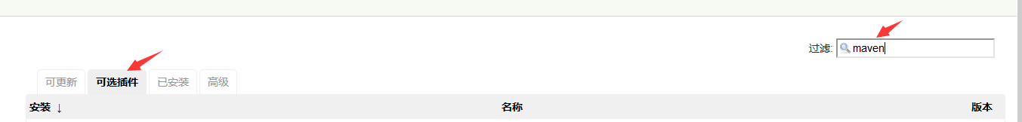



1. 配置服务器
2. 进入【Manage Jenkins】->【Configure System】

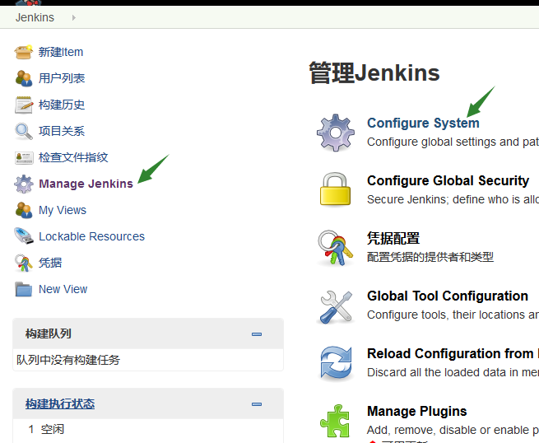

1. 找到【Publish over SSH】按照下图配置好

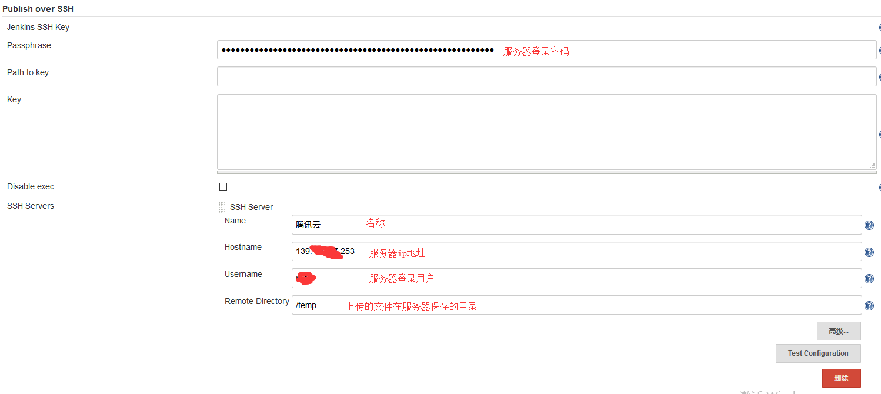

Passphrase：服务器密码

Name：名字，可以随便取

Username：服务器登录的用户名

Remote Directory：文件上传的目录

1. 构建配置
2. 在项目的【Post Steps】中添加 【Send files or …..】

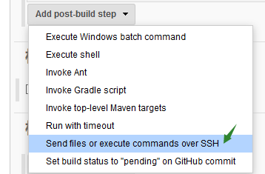

1. 配置上传参数

项目会在构建完后执行上传

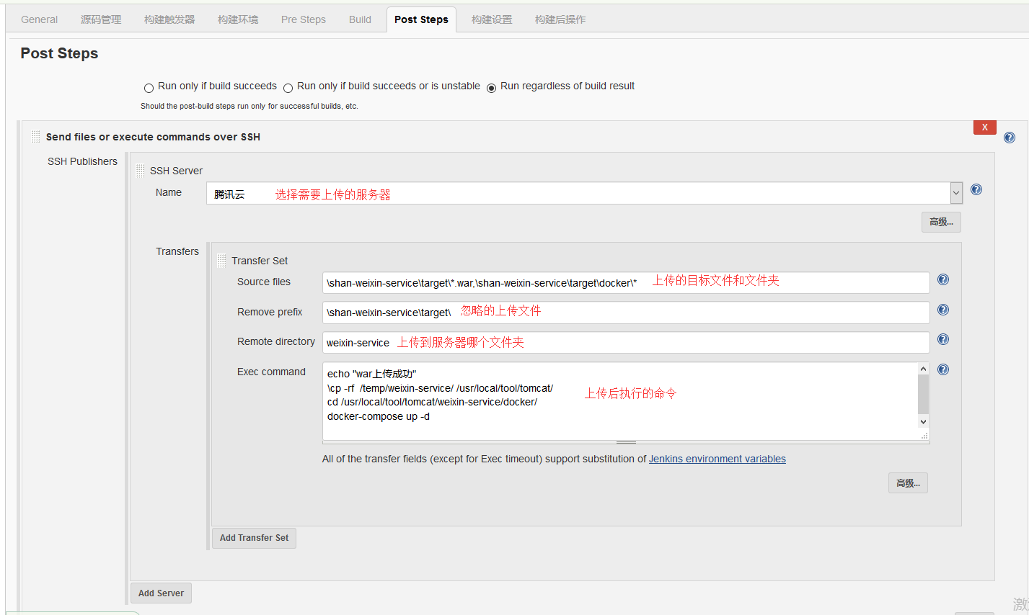

在Exec command 中填写服务器上传文件后需要执行的命令，我上面是启动docker。

1. 构建成功后在服务器目录 /temp/中可以看到上传的文件

